Name:
Klasse:

Landeskunde: Österreich
Was weißt du über Österreich?

- Toto: Ergänzt die Tabelle!

1. Wie viele Bundesländer hat Österreich?
- 16
- 8
- 9
- 10
2. Welches Bundesland befindet sich nicht in Österreich?
- Bremen
- Tirol
- Vorarlberg
- Burgenland
3. Wie heißt die Hauptstadt von Österreich?
- Salzburg
- Wien
- Graz
- Linz
4. Wie viele Einwohner hat Österreich?
- zirka 7 Millionen
- zirka 9 Millionen
- zirka 10 Millionen
- zirka 12 Millionen

5. Welches Bundesland hat eine weiß-grüne Flagge?
- Vorarlberg
- Kärnten
- Steiermark
- Oberösterreich

6. Welche Farben hat die österreichische Nationalflagge?
- rot- weiß
- rot- weiß-rot
- weiß-rot- weiß
- rot

7. Wie heißt die Hauptstadt des Bundeslandes Tirol?
- Graz
- Innsbruck
- Linz
- St. Pölten
8. Wie heißt der längste Fluss von Österreich?
- der Lech
- die Donau
- die Mur
- der Inn
9. Wo befindet sich das Scloss Mirabell?
- Graz
- Salzburg
- Wien
- Innsbruck

10. Wo wurde Wolfgang Amadeus Mozart geboren?
- In Wien
- In Salzburg
- In Graz
- In Hallstatt

11. Was ist das Edelweiß?
- eine Spezialität
- eine Biersorte
- eine Alpenblume
- eine Süßigkeit
12. Wie heißt der höchste Berg von Österreich?
- der Dachstein
- der Schneeberg
- der Geschriebenstein
- der Großglockner
13. Welcher See ist der tiefste?
- der Traunsee
- der Wolfgangsee
- der Mondsee
- der Hallstätter See
13+1. Welcher Fluss fließt durch Graz?
- der Lech
- Die Mur
- Die Leitha
- Die Salzach

1. | 2. | 3. | 4. | 5. | 6. | 7. | 8. | 9. | 10. | 11. | 12. | 13. | 13+1

- Österreichische Spezialitäteten: Was passt zusammen?

1. 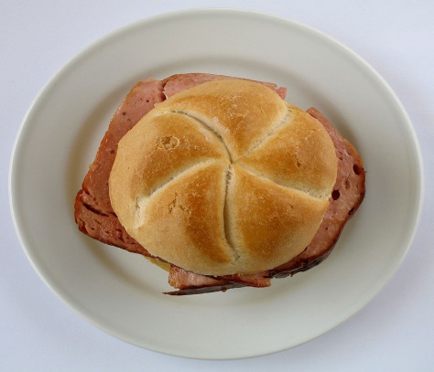 2. 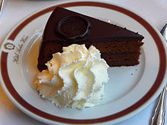

3. 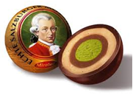 4. 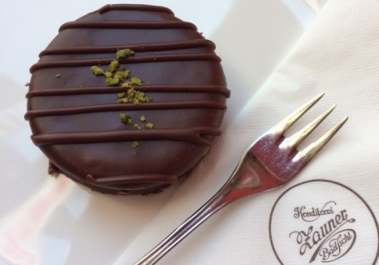
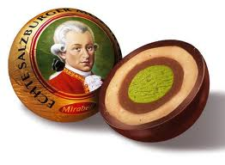
5. 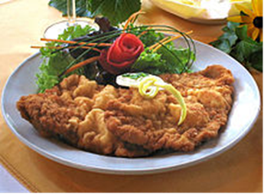 6. 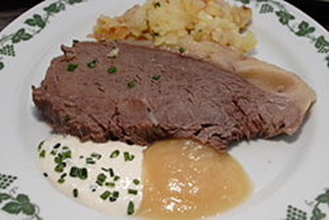

a. Wiener Schnitzel | d. Sachertorte
b. Ischler | e. Mozartkugel
c. Leberkäsesemmel | f. Tafelspitz

1. | 2. | 3. | 4. | 5. | 6.

- Sehenswürdigkeiten und Fotos: Finde die Paare!

- Murinsel | 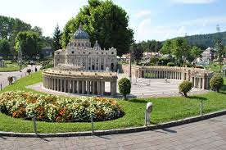 a.
- Goldenes Dachl | 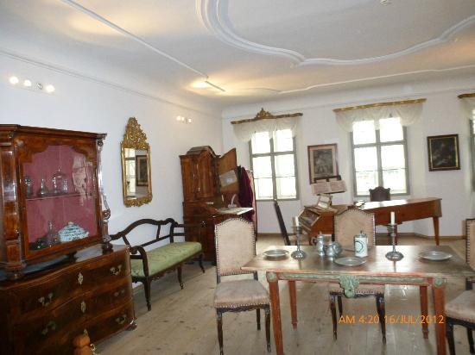 b.
Schloss Schönbrunn | 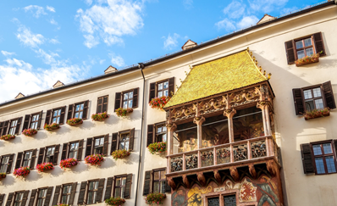c.
- Geburtshaus von Mozart | 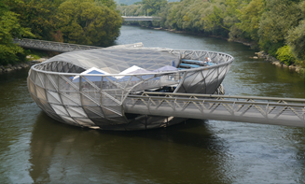d.
- Minimundus | 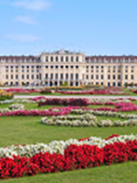 e.

- Städte und Sehenswürdigkeiten: Finde die Paare!

- Wien | - Murinsel
- Graz | - Goldenes Dachl
- Klagenfurt | - Schloss Schönbrunn
- Innsbruck | - Geburtshaus von Mozart
- Salzburg | - Minimundus

- Kommen die Sckokoladenmarken aus Österreich? Richtig oder falsch? Schreib r. oder f. in die Tabelle ein!

1. 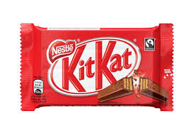 | 2. 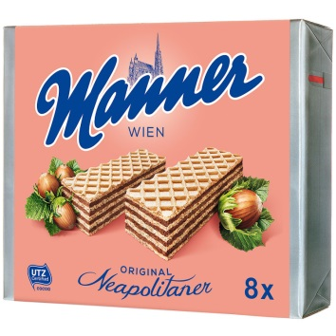
3. 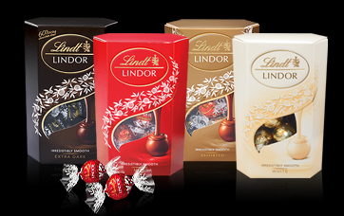 | 4 . 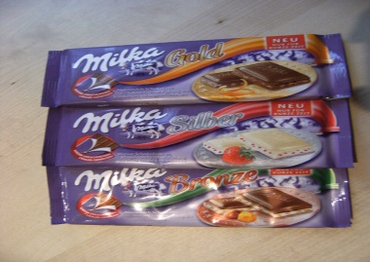
5. 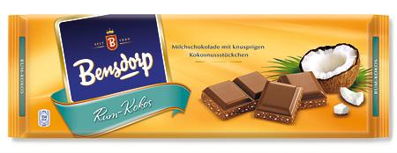 | 6. 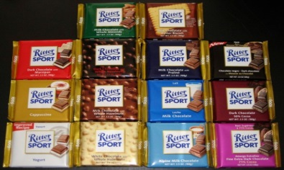
7. 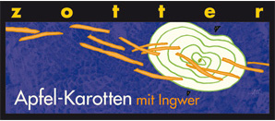 | 8. 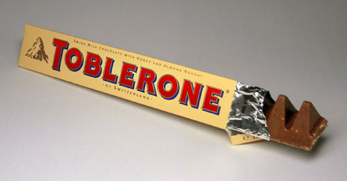
9. 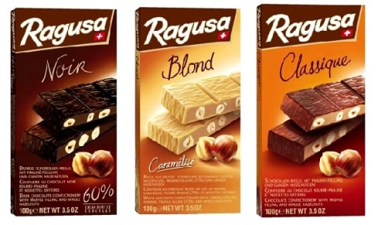 | 10. 